COMUNICATO STAMPA
CORONAVIRUS: RALLENTANO I NUOVI CASI, MA CROLLANO I TAMPONI.
OSPEDALI ANCORA SATURI, 4.879 DECESSI IN UNA SETTIMANA.
TERZA ONDATA: ATTENZIONE ALLA TEMPESTA PERFETTA
IL MONITORAGGIO DELLA FONDAZIONE GIMBE NELLA SETTIMANA 2-8 DICEMBRE CONFERMA UN LIEVE RALLENTAMENTO NELLA CRESCITA DEI NUOVI CASI, PERALTRO SOVRASTIMATO DA UNA NETTA E INGIUSTIFICATA RIDUZIONE DI TAMPONI E CASI TESTATI. RISPETTO ALLA SETTIMANA PRECEDENTE, OLTRE 135 MILA NUOVI CASI E 4.879 DECESSI. IN CALO LA PRESSIONE SUGLI OSPEDALI, ANCHE SE RICOVERI E TERAPIE INTENSIVE RIMANGONO SOPRA SOGLIA DI SATURAZIONE IN 15 REGIONI. L’IMPOSSIBILITÀ DI RIPRENDERE IL TRACCIAMENTO CON OLTRE 737 MILA CASI ATTUALMENTE POSITIVI, I LUNGHI MESI INVERNALI, L’IMPREVEDIBILE IMPATTO DELL’INFLUENZA STAGIONALE, L’IMMINENTE PASSAGGIO AL GIALLO DELL’INTERO PAESE E IL LEGITTIMO ENTUSIASMO PER IL VACCINO IN ARRIVO SONO GLI ELEMENTI DELLA TEMPESTA PERFETTA CHE PUÒ INNESCARE LA TERZA ONDATA.
10 dicembre 2020 - Fondazione GIMBE, Bologna
Il monitoraggio indipendente della Fondazione GIMBE conferma nella settimana 2-8 dicembre, rispetto alla precedente, una flessione dei nuovi casi (136.493 vs 165.879), a fronte di una riduzione di oltre 121 mila casi testati (551.068 vs 672.794) e di una sostanziale stabilità del rapporto positivi/casi testati (24,8% vs 24,7%). Calano del 5,4% i casi attualmente positivi (737.525 vs 779.945) e, sul fronte degli ospedali, diminuiscono sia i ricoveri con sintomi (30.081 vs 32.811) che le terapie intensive (3.345 vs 3.663); in lieve riduzione anche i decessi (4.879 vs 5.055). In dettaglio, rispetto alla settimana precedente, si registrano le seguenti variazioni:
- Decessi: 4.879 (-3,5%)
- Terapia intensiva: -318 (-8,7%)
- Ricoverati con sintomi: -2.730 (-8,3%)
- Nuovi casi: 136.493 (-17,7%)
- Casi attualmente positivi: -42.420 (-5,4%)
- Casi testati -121.726 (-18,1%)
- Tamponi totali: -142.105 (-10,1%)
«Anche questa settimana – dichiara Nino Cartabellotta, Presidente della Fondazione GIMBE – si confermano evidenti segnali di rallentamento del contagio quali la riduzione dell’incremento percentuale dei casi totali (8,4% vs 11,4% a livello nazionale, registrata anche in tutte le Regioni) e del numero dei nuovi casi settimanali, ma l’effetto non è dovuto solo alle misure introdotte». Rimane infatti stabile il rapporto positivi/casi testati (figura 1) e, soprattutto, si registra un’ingiustificata riduzione di oltre 121 mila casi testati (-18,1%), che solo in 5 Regioni aumentano rispetto alla settimana precedente (tabella).
«Da questi numeri – spiega Cartabellotta – emergono tre ragionevoli certezze: innanzitutto che le misure introdotte hanno frenato il contagio; in secondo luogo che l’effetto delle misure sull’incremento dei nuovi casi è sovrastimato da una consistente riduzione dell’attività di testing; infine che, a invarianza di misure restrittive, la discesa della curva sarà molto lenta, certo non paragonabile a quella della prima ondata».
«La riduzione del bacino degli attualmente positivi – continua il Presidente – è lenta, modesta, oltre che sovrastimata dalla notevole riduzione di tamponi e casi testati delle ultime settimane». Infatti, dal record di 124.575 casi testati in media al giorno della settimana 4-11 novembre, in quella 2-8 dicembre si è registrato un decremento del 36,8% (-45.851 casi testati/die). Meno evidente la riduzione dei tamponi totali, passati da una media di 214.187/die della settimana 12-18 novembre ai 179.845 della settimana 2-8 dicembre, con un calo giornaliero medio di 27.907 tamponi (-13,4%) (figura 2).
Se le misure di mitigazione hanno allentato la pressione su ricoveri e terapie intensive che hanno superato il picco e iniziato una lenta fase discendente, la soglia di occupazione per pazienti COVID continua a rimanere oltre il 40% nei reparti di area medica e del 30% nelle terapie intensive in 15 Regioni (figure 3 e 4). La curva dei decessi comincia a salire in maniera meno ripida (figura 5).
«Con questi numeri – spiega Cartabellotta – il Paese si presenta come un paziente con “quadro clinico” ancora molto grave e instabile che, superata la fase acuta (picco di contagi e di pazienti ospedalizzati), inizia a mostrare i primi segni di miglioramento grazie alle terapie somministrate. Ma la prognosi rimane riservata e, per essere sciolta, richiede una rigorosa e prolungata “compliance” a tutte le misure individuali, al distanziamento sociale e alle restrizioni imposte da Governo e Regioni».
«Siamo in una fase estremamente delicata dell’epidemia – ribadisce Renata Gili, responsabile Ricerca sui Servizi Sanitari della Fondazione GIMBE – per almeno tre ragioni: innanzitutto con oltre 700 mila attualmente positivi è impossibile riprendere il tracciamento dei contatti; in secondo luogo, ci attendono lunghi mesi invernali che favoriscono la diffusione di tutti i virus respiratori; infine, sino a metà gennaio non sapremo se l’impatto dell’influenza sarà, come auspicato, più contenuto rispetto alle stagioni precedenti. In tal senso, arrivare a quel momento con gli ospedali saturi potrebbe avere conseguenze disastrose per la salute e la vita delle persone».
«Altri due elementi – conclude Cartabellotta – completano la tempesta perfetta che rischia di innescare la terza ondata. Alla vigilia delle festività natalizie, tutte le Regioni si avviano a diventare gialle, un colore che non deve essere letto come un via libera, ma impone il rispetto di regole severe per impedire assembramenti e ridurre al minimo i contatti sociali tra persone non conviventi. Infine, l’auspicato e (speriamo) imminente arrivo del vaccino non deve costituire un alibi per abbassare la guardia: nella più ottimistica delle previsioni, infatti, un’adeguata protezione a livello di popolazione potrà essere raggiunta solo nell’autunno 2021 con una massiccia adesione delle persone alla campagna di vaccinazione».
Il monitoraggio GIMBE dell'epidemia di COVID-19 è disponibile a: https://coronavirus.gimbe.org
CONTATTI
Fondazione GIMBE
Via Amendola 2 - 40121 Bologna
Tel. 051 5883920 - Fax 051 4075774
E-mail: ufficio.stampa@gimbe.org
Figura 1
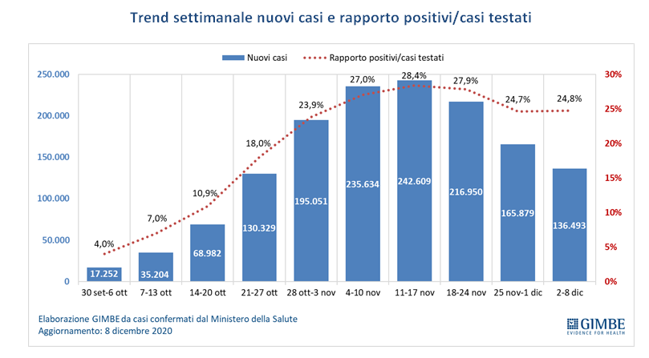

Figura 2
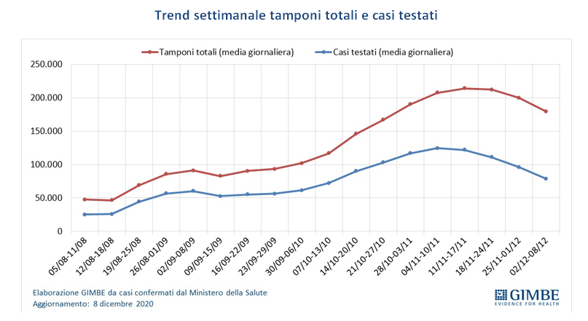

Figura 3
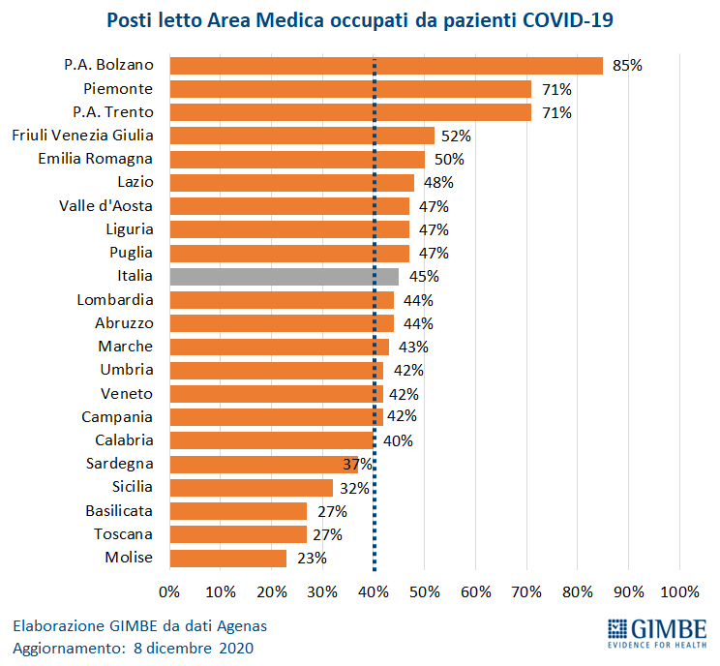
Figura 4
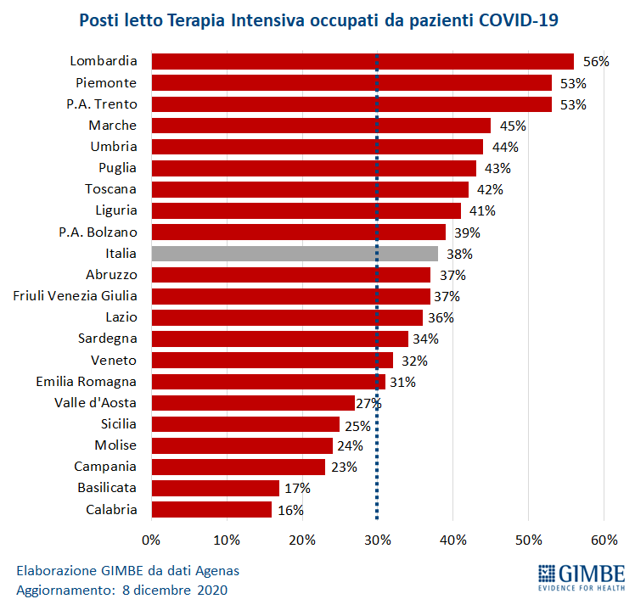

Figura 5
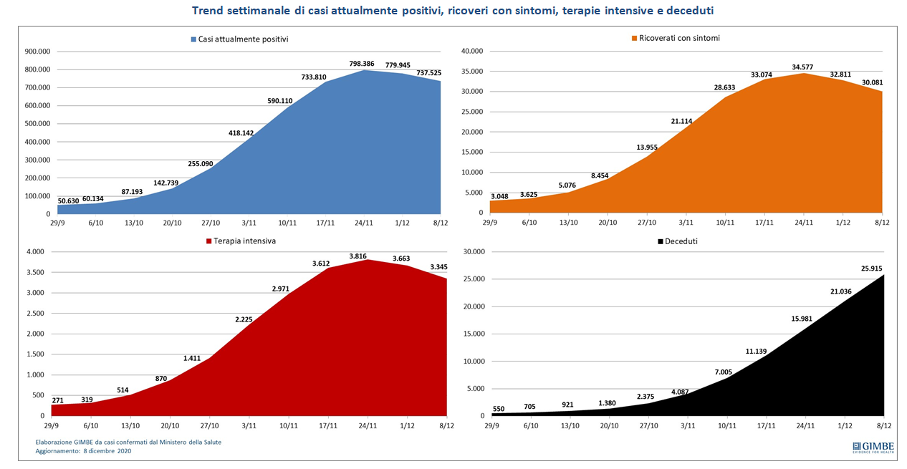

Tabella. Indicatori regionali settimana 2-8 dicembre
Regione | Casi attualmente positivi per  100.000 abitanti | Incremento  % casi | Casi testati  per 100.000 abitanti | Rapporto positivi/casi testati | Posti letto in area medica occupati da pazienti COVID−19 | Posti letto in terapia intensiva occupati da  pazienti COVID−19
Abruzzo | 1.254 | 8,1% | 730 | 23,9% | 44% | 37%
Basilicata | 1.128 | 9,7% | 1.734 | 8,3% | 27% | 17%
Calabria | 532 | 10,8% | 862 | 10,9% | 40% | 16%
Campania | 1.702 | 7,0% | 1.434 | 13,2% | 42% | 23%
Emilia Romagna | 1.492 | 10,2% | 882 | 32,4% | 50% | 31%
Friuli Venezia Giulia | 1.224 | 16,2% | 1.331 | 31,5% | 52% | 37%
Lazio | 1.599 | 9,6% | 1.243 | 16,0% | 48% | 36%
Liguria | 628 | 4,1% | 486 | 28,5% | 47% | 41%
Lombardia | 1.112 | 5,0% | 635 | 32,1% | 44% | 56%
Marche | 906 | 8,9% | 990 | 17,8% | 43% | 45%
Molise | 827 | 12,7% | 1.984 | 10,0% | 23% | 24%
Piemonte | 1.481 | 6,2% | 970 | 24,9% | 71% | 53%
Prov. Aut. Bolzano | 2.049 | 7,1% | 639 | 49,6% | 85% | 39%
Prov. Aut. Trento | 454 | 9,6% | 1.145 | 24,7% | 71% | 53%
Puglia | 1.174 | 18,4% | 727 | 35,1% | 47% | 43%
Sardegna | 925 | 13,2% | 1.348 | 13,0% | 37% | 34%
Sicilia | 791 | 13,0% | 830 | 20,4% | 32% | 25%
Toscana | 698 | 5,1% | 704 | 20,3% | 27% | 42%
Umbria | 651 | 5,8% | 788 | 20,0% | 42% | 44%
Valle D'Aosta | 692 | 3,5% | 608 | 30,2% | 47% | 27%
Veneto | 1.626 | 15,4% | 649 | 71,7% | 42% | 32%
ITALIA | 1.222 | 8,4% | 913 | 24,8% | 45% | 38%
Nota: nelle prime 4 colonne rosso e verde indicano rispettivamente una performance regionale in peggioramento, o in miglioramento, rispetto alla settimana precedente;
nelle ultime 2 colonne rosso e verde indicano il superamento, o meno, della soglia di saturazione del 40% per l’area medica e del 30% per le terapie intensive (dati Agenas).

